UBND HUYỆN AN DƯƠNG
TRƯỜNG MẦM NON ĐẶNG CƯƠNG

Bài truyền thông:
Các cô và bé trường mầm non Đặng cương tưng bừng “ Vui đón ngày hội trăng rằm” đảm bảo các điều kiện trong phòng chống dịch bệnh Covid-19.

Thực hiện công văn số 1853/SGD ĐT- CTrTT của Sở GD & ĐT Hải Phòng ngày 30/8/2021 về việc tổ chức các hoạt động tết Trung thu năm 2021.
Tổ chức vui tết Trung thu cho trẻ em là hoạt động mang tính truyền thống và là phong tục tập quán tốt đẹp của dân tộc Việt nam, đồng thời thể hiện sự quan tâm và trách nhiệm của cấp ủy Đảng, chính quyền, các ngành, các tổ chức xã hội đối với trẻ em.
Đồng thời, tết trung thu là một ngày tết cổ truyền mà khi nhắc đến ngày tết này ai ai cũng nghĩ ngay đến tuổi thơ của chính mình. Mỗi người đều có một kỷ niệm đẹp về tuổi thơ của mình trong ngày tết thiếu nhi mà ít ai có thể quên được. Lần lượt hình ảnh những chiếc lồng đèn đủ màu sắc,chị Hằng Nga cùng với chú Cuội ngồi trên cung trăng lại hiện về trong ký ức.
Nhưng khác với mọi năm, trung thu 2021 có một điều đặc biệt là các bé không được tập trung dưới sân trường quây quần bên 1 mâm cố trung thu chung của toàn trường để cùng đón chú Cuội - chị Hằng múa ca hát, trò chơi chung vui và xem múa lân, sư tử. Năm 2021 do dịch bệnh Covid -19 vẫn đang diễn biến hết sức phức tạp. Để đảm bảo an toàn phòng chống dịch bệnh các cô và các cháu cùng sự giúp đỡ, phối hợp của cha mẹ, hội phụ huynh các con được đón trung thu ngay tại mỗi lớp học của mình. Không tập trung đông vui dưới sân trường như mọi năm nhưng các bé của Trường MN Đặng Cương vẫn có một mùa trung thu vui vẻ, ý nghĩa, tràn đầy cảm xúc, mạnh dạn, tự tin bước vào năm học mới với nhiều niềm vui mới
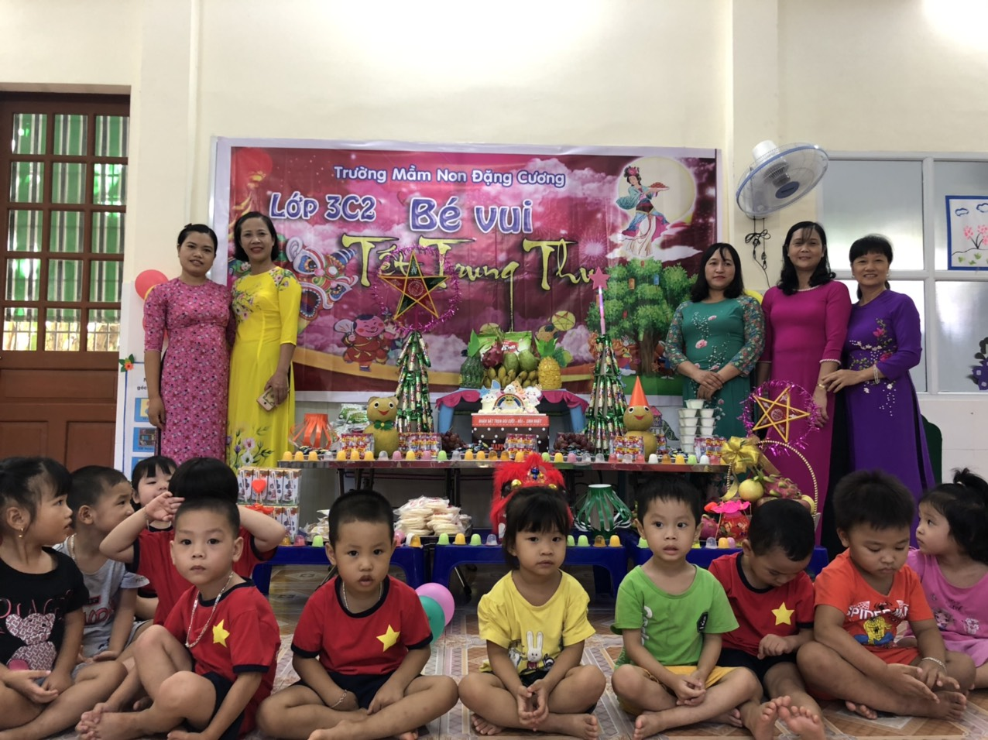
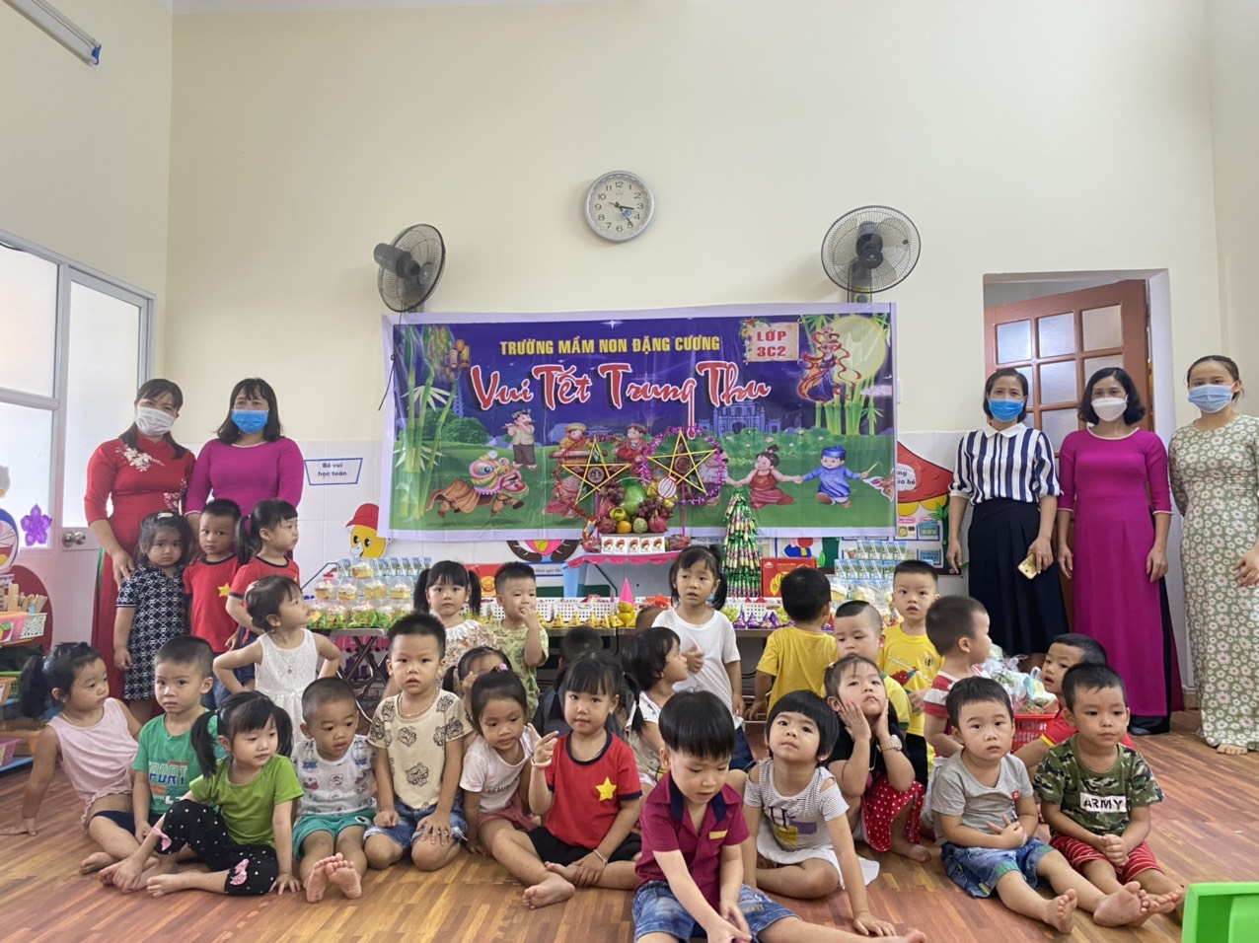
Mâm cỗ trung thu của cô và các bé lớp 3C2- Trường MN Đặng Cương
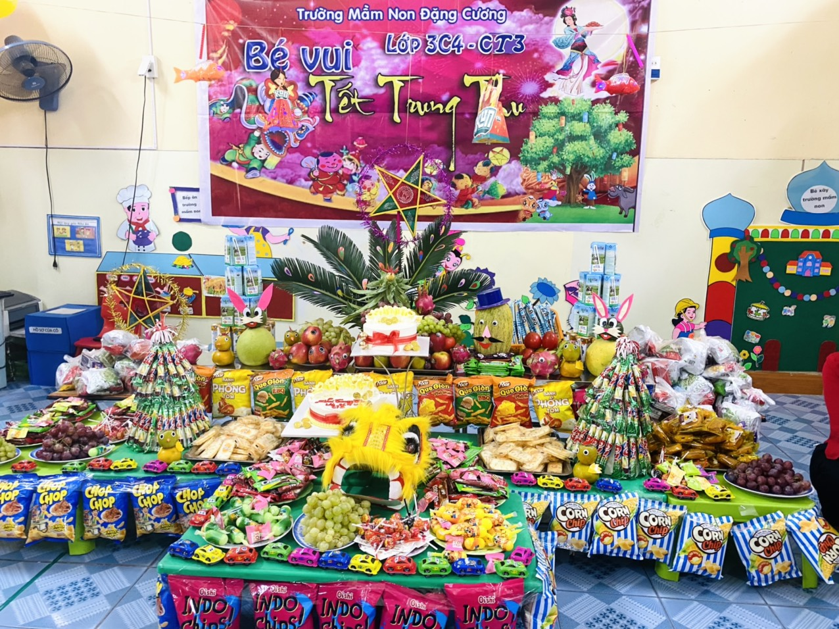
Mâm cỗ trung thu lớp 3C4- CT3 Trường MN Đặng Cương
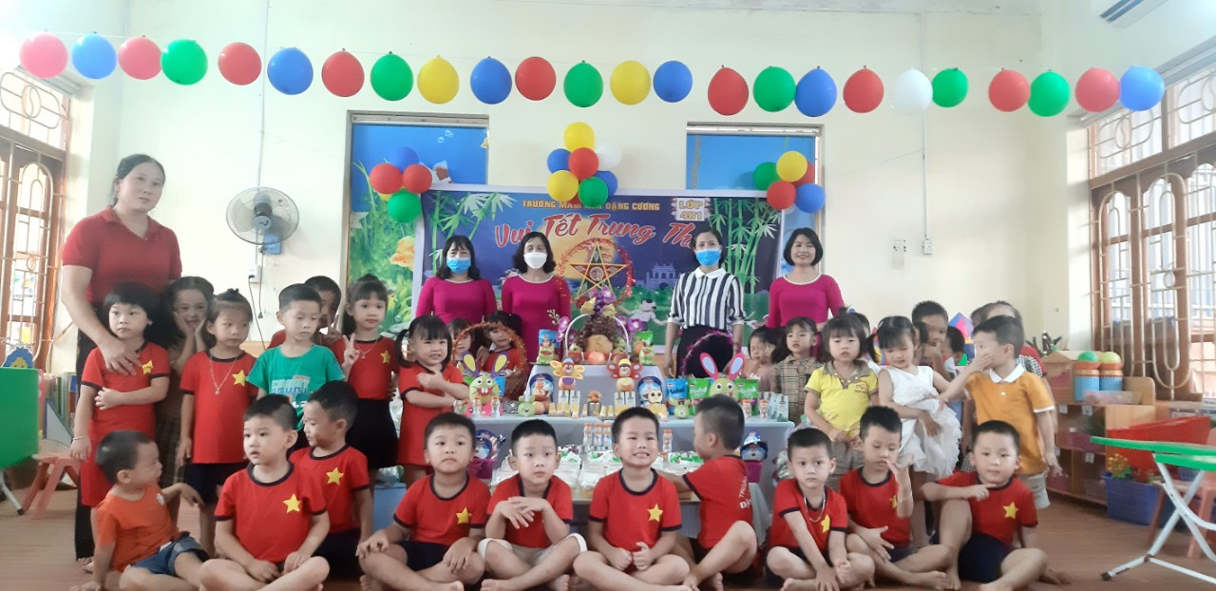
Các cô và cháu lớp 4B1- MN Đặng Cương bên mâm cỗ trung thu năm 21-22
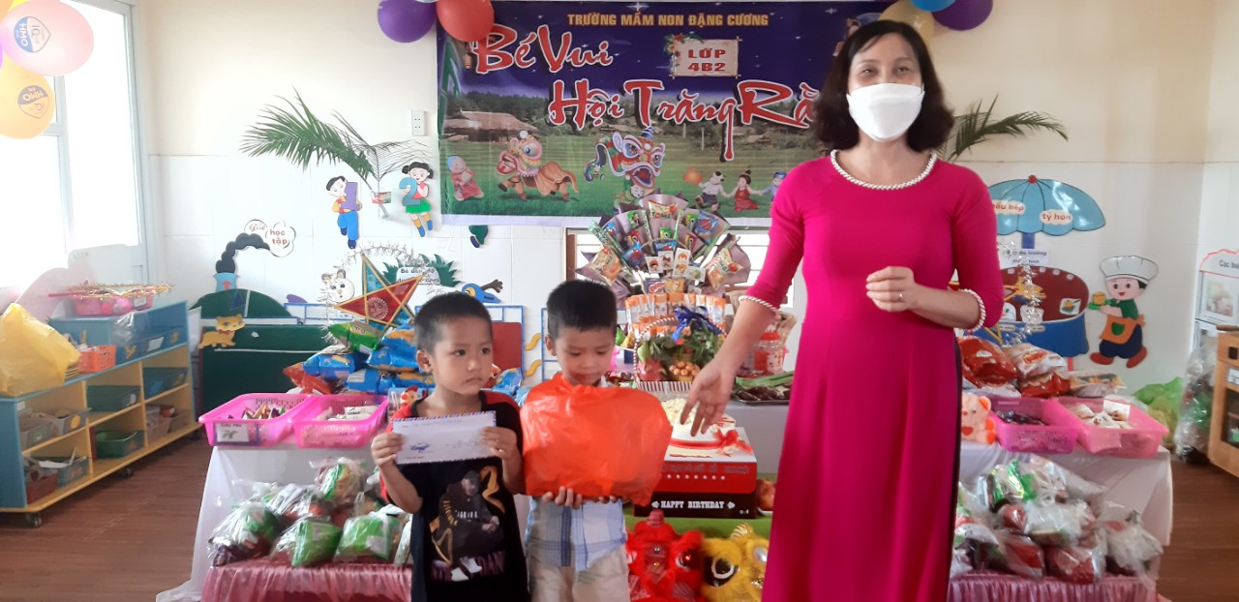
Cô Đỗ Thị Mai Hương- Hiệu trưởng thăm và tặng quà các bé có hoàn cảnh khó khăn lớp B2 nhân dịp trung thu 2021
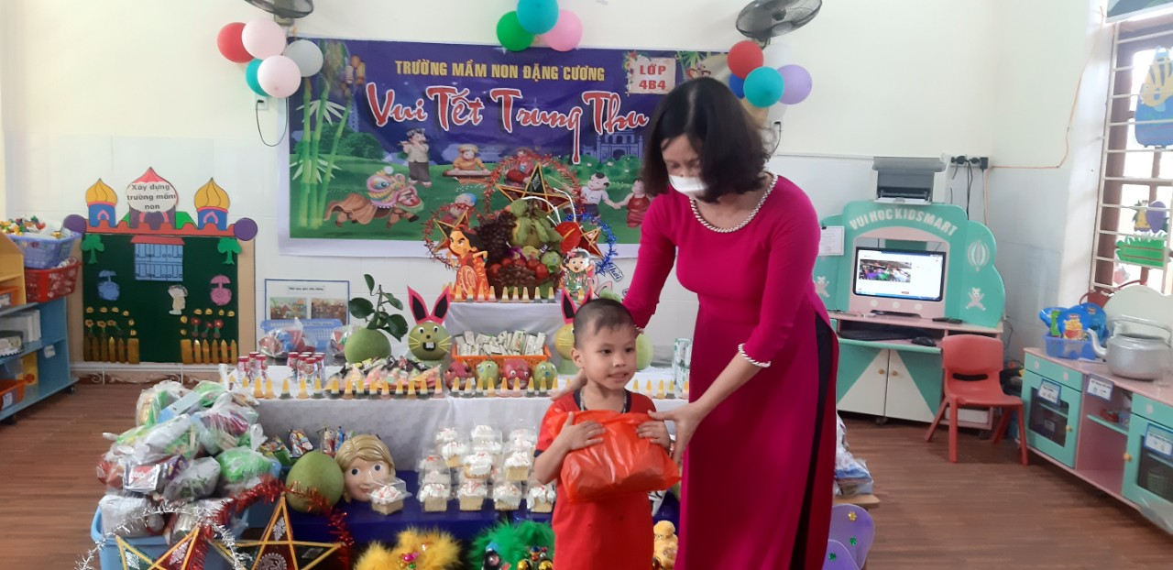
Cô Đỗ Thị mai Hương- Hiệu trưởng tặng quà cháu có hoàn cảnh khó khăn nhân dịp tết trung thu 2021
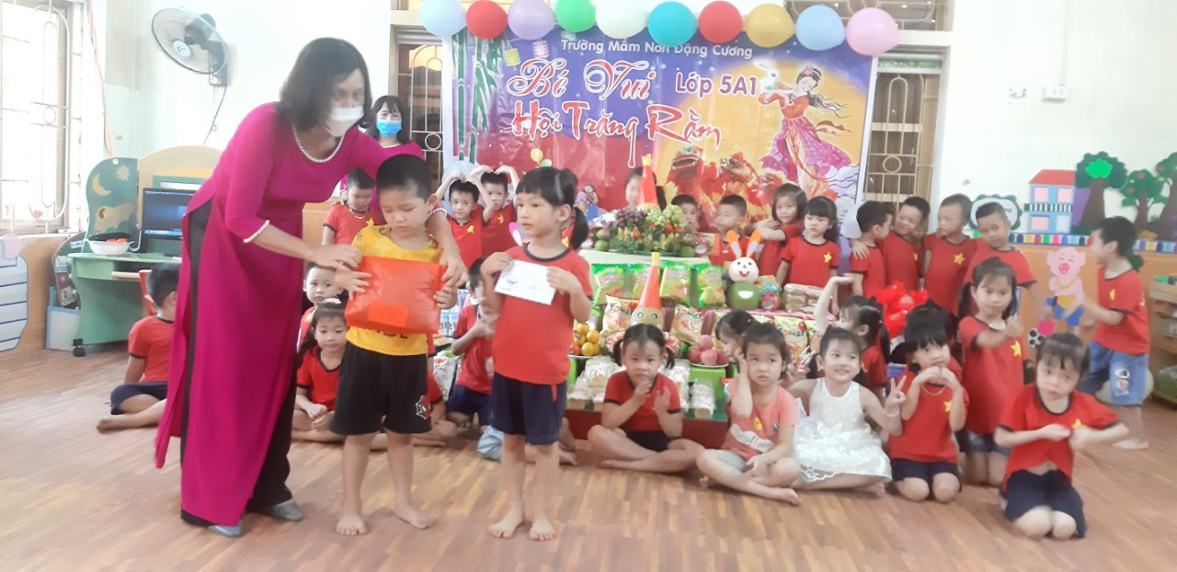
Cô Đỗ Thị mai Hương- Hiệu trưởng tặng quà cháu có hoàn cảnh khó khăn Lớp 5A1 nhân dịp tết trung thu 2021
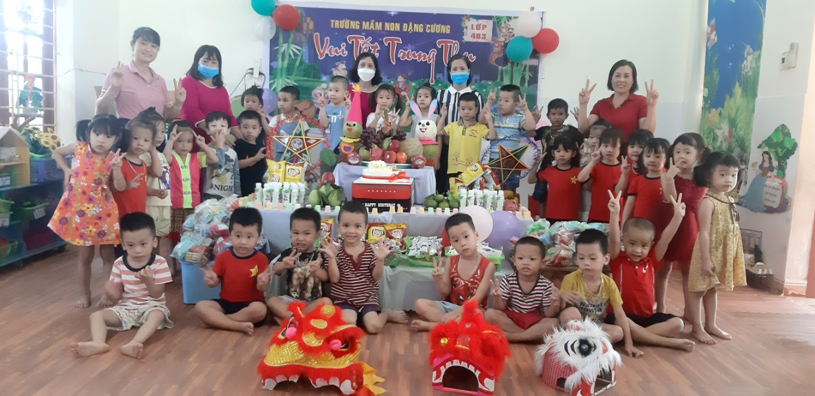
Ban giám hiệu trường MN đặng Cương thăm- dự tết trung thu tại lớp B3

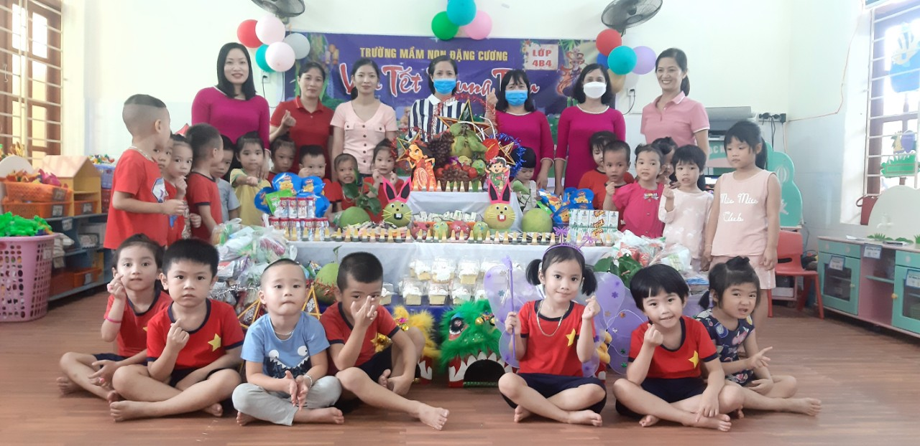
Ban giám hiệu và đại diện HCMHS Trường MN Đặng Cương thăm- dự mâm cỗ trung thu lớp B4 nhân dịp trung thu 2021

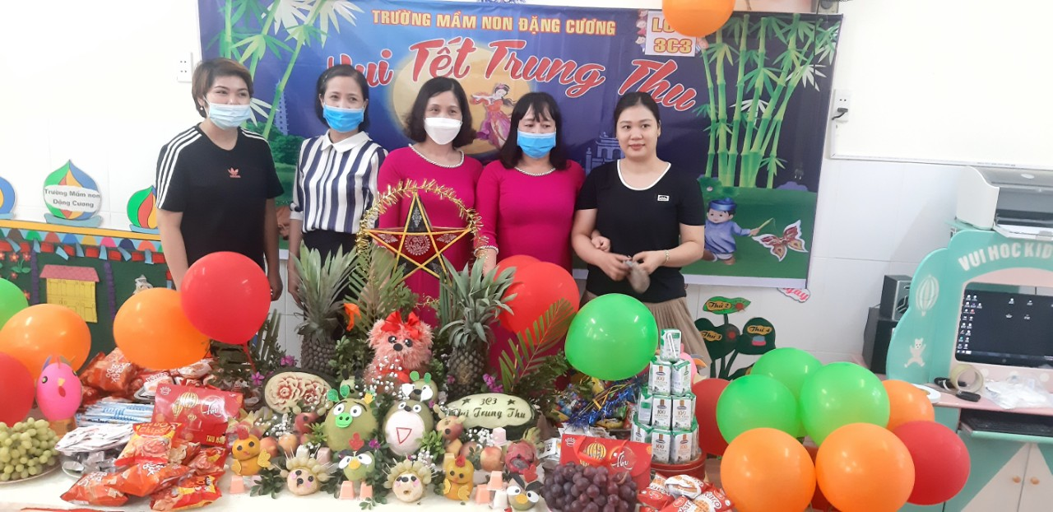
Ban giám hiệu nhà trường cùng Ban đại diện HCMHS cùng thăm- dự mâm cỗ trung thu 2021 lớp 3C3
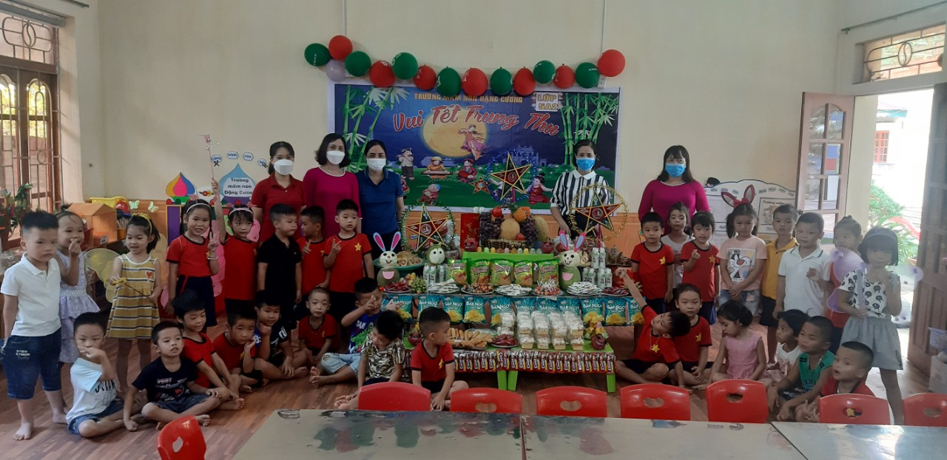
Các cô trong ban giám hiệu cùng cô giáo và các cháu lớp 5 A2 Trường MN Đặng Cương- nhân dịp trung thu 2021
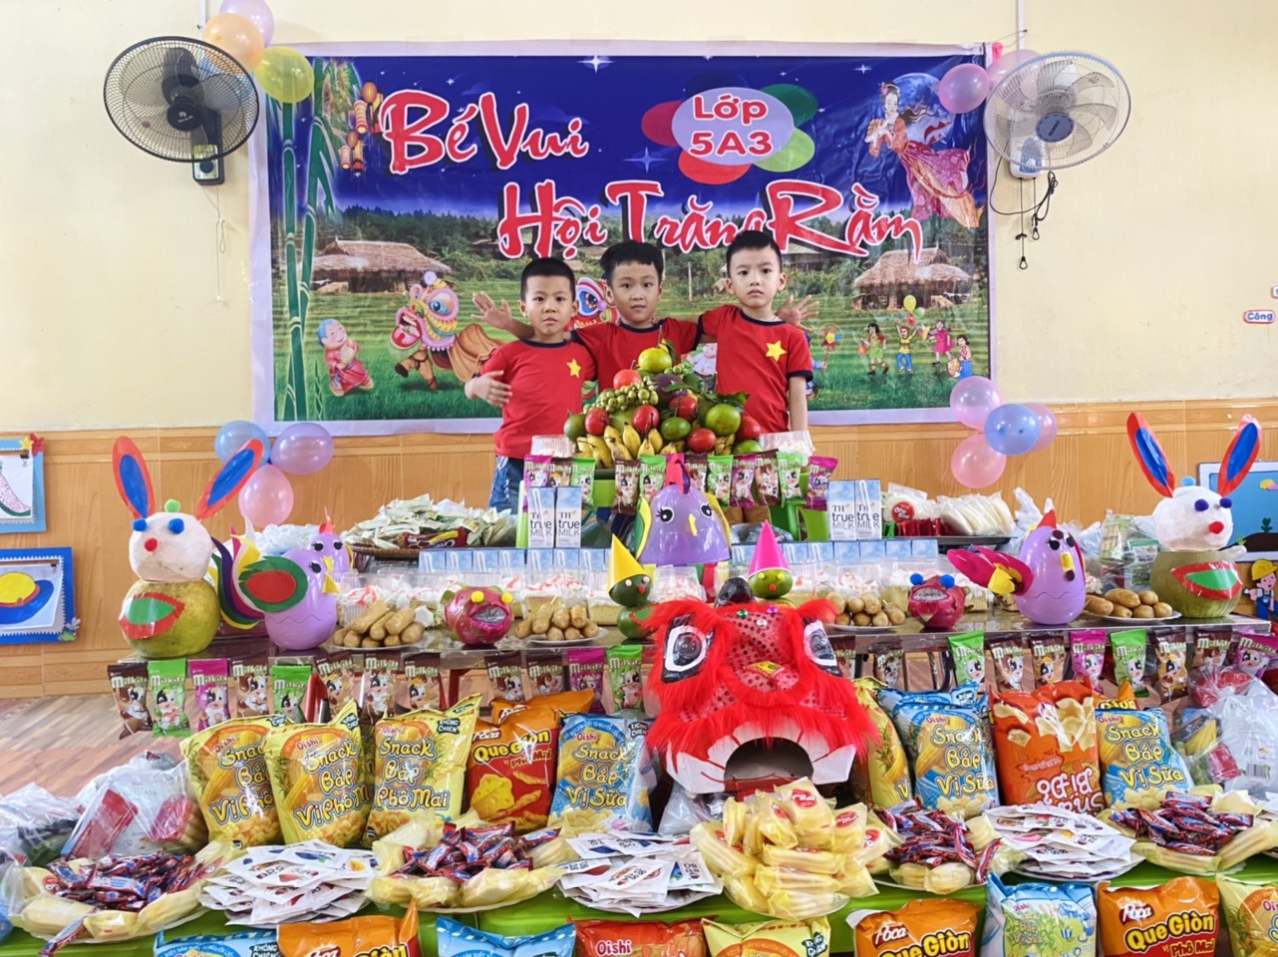
Các bé lớp A3 tưng bừng phấn khởi bên mâm cỗ trung thu của lớp- 2021
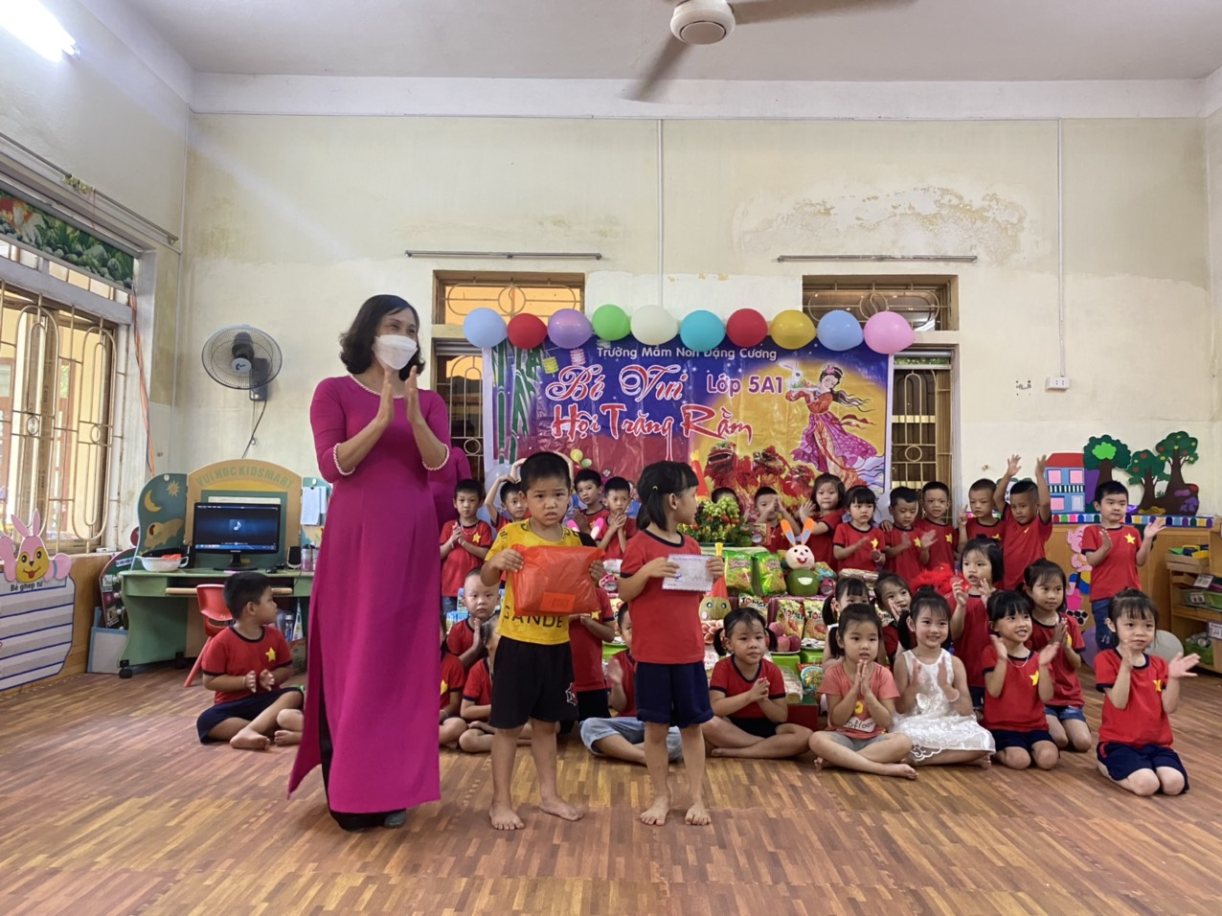
Cô Đỗ Thị mai Hương- Hiệu trưởng nhà trường tặng quà cho cháu có hoàn cảnh khó khăn dipk trung thu.
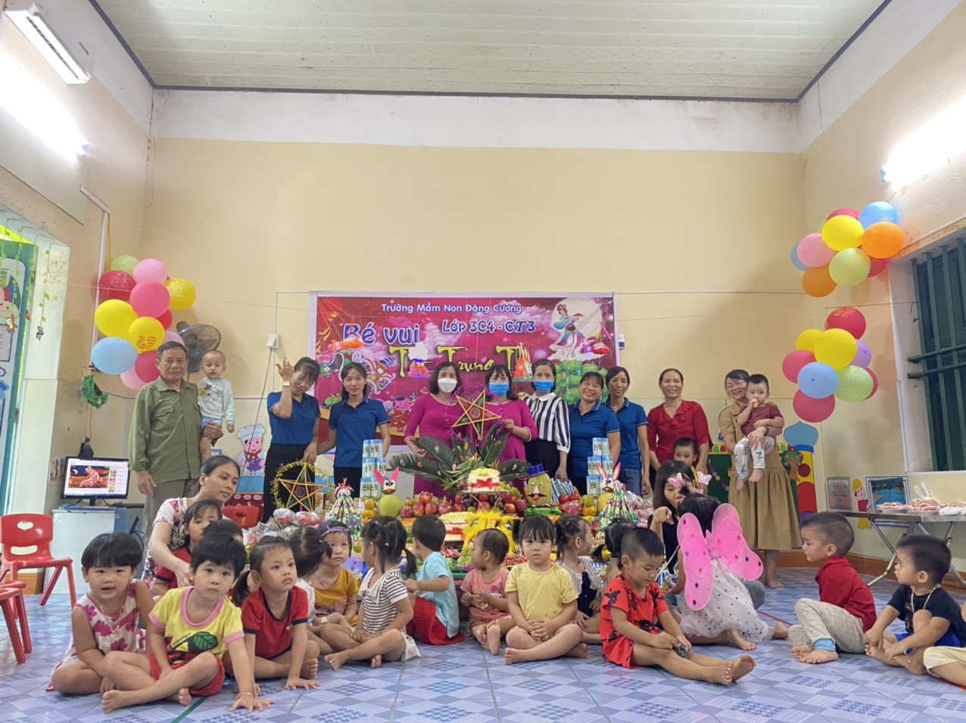
Mùa Trung thu 2021 là năm đem lại nhiều cảm xúc và đáng nhớ với cô và bé Trường mầm non Đặng Cương, bởi lẽ trước diễn biến dịch bệnh phức tạp song bên mâm cỗ trung thu trên gương mặt các con luôn rạng rỡ nụ cười, phụ huynh phấn khởi và mong mùa trung thu sau các con sẽ được đón chú Cuội, chị Hằng Nga chung vui dưới sân trường. Được xem múa lân, sư, rồng hòa cùng tiếng trống ngày hội như hàng năm.
T.M BGH
Phó HT

Phạm Thị Bích Thìn

